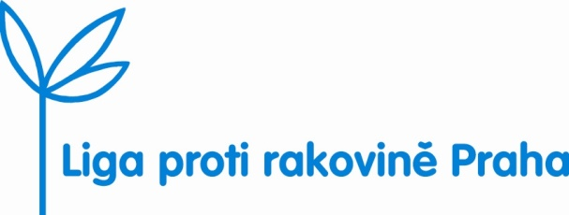
Tisková zpráva 10. 10. 2016

Během letošního září Liga proti rakovině Praha zavítala do sedmi měst se svou putovní výstavou Každý svého zdraví strůjcem. V Novém Městě na Moravě, Praze 9, Kutné Hoře, Jihlavě, Krnově, Trutnově a v Bohumíně navštívilo akci více než 10 000 lidí.
Letošní devátý ročník roadshow potvrdil původní záměr pořádající organizace – přívětivá forma prezentace prevence nádorových onemocnění má u veřejnosti velmi kladný ohlas. Návštěvníci akce oceňují fakt, že seriózní informace doprovázejí Jiránkovy, Bartákovy a Slívovy vtipy, že se závažná sdělení potkávají s nevážnými fotografiemi Františka Dostála. Především děti oceňují hrátky, kde si mohou vyzkoušet své fyzické i mentální dovednosti, dospělí hojně využívají možnosti vyšetření základních zdravotních ukazatelů pracovníky Státního zdravotního ústavu. Tradičně velký zájem byl o kontrolu pih přítomnými dermatology.
Putovní výstava Každý svého zdraví strůjcem je financována převážně z výtěžku sbírky Český den proti rakovině, která letos proběhla 11. května. Příspěvky za žluté kytičky, dárcovské SMS a dary na účet letos dosáhly rekordní částky 18 248 289 Kč!
Liga proti rakovině Praha upřímně děkuje všem dárcům!
Novinkou je možnost získat informace o prodeji kytiček v jednotlivých krajích a okresech na webu sbírky www.cdpr.cz, který sponzorsky připravila firma Trigama International.
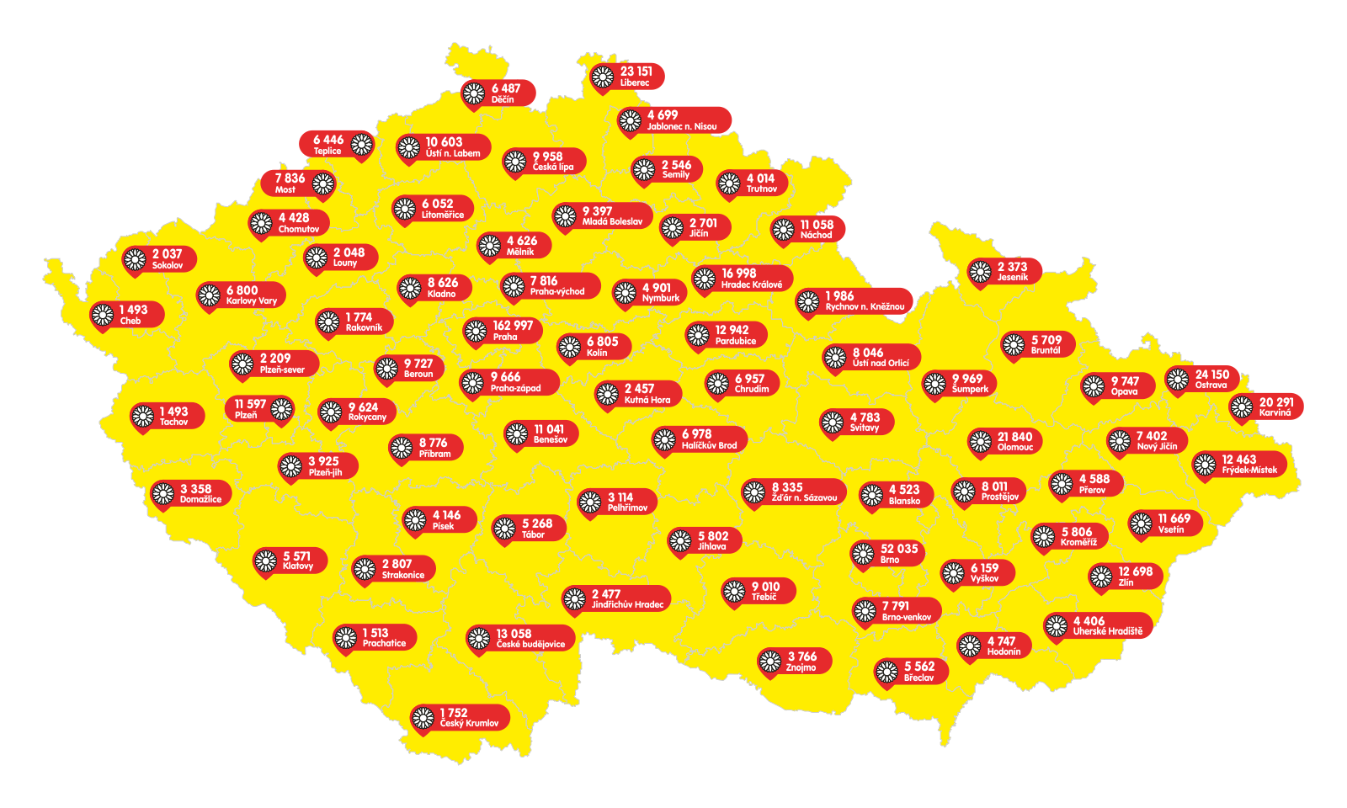

INFORMACE O ROZDĚLENÍ FINANCÍ ZE SBÍRKY:
Český den proti rakovině k 1. říjnu 2016 vynesl 18 248 289 Kč (včetně darů na účet a dárcovských DMS) Čistý výtěžek sbírky 10 464 928 Kč

LPR Praha rozdělí:
- na dlouhodobý program nádorové prevence 4 229 000 Kč
- na dlouhodobý program podpory kvality života
onkologických pacientů 4 224 000 Kč
- na podporu onkologického výzkumu, kvality výuky a finančních dotací na instrumentální dovybavení onkologických pracovišť 2 011 000 Kč
Z významných projektů uvádíme:
- Putovní výstava o nádorové prevenci v sedmi městech ČR 2 400 000 Kč
- Poradenské a informační publikace a tiskoviny pro veřejnost 750 000 Kč
- Členské pacientské organizace získaly ze sbírky
- (včetně udělených grantů) 2 176 000 Kč
- Hospicová péče 100 000 Kč
- Nádorová telefonní linka 950 000 Kč
- Rekondiční pobyty pro onkologické pacienty 1 200 000 Kč
- Veterinární a farmaceutická klinika v Brně 175 000 Kč
  - výzkumný onkologický projekt
- Klinika pneumologie a hrudní chirurgie NNB 565 000 Kč
  - přístrojové vybavení
- Institut onkologie a rehabilitace na Pleši, s.r.o. 70 000 Kč
  - rehabilitační pomůcky
- Onkologická klinika 1. LF UK a 150 000 Kč
Ústav biochemie a experim. onkologie 1. LF UK
  - výzkumný onkologický projekt

Kontakty:
Liga proti rakovině Praha: tel.: 224 919 732, lpr@lpr.cz
Informace o putovní výstavě: Arcadia Praha, tel.: 607 990 261, jitka.bajgarova@arcadia.cz

